O MANTRA COMPLETO
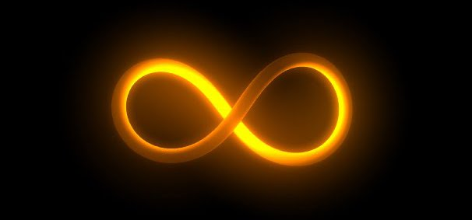
<> <> <>
EU SOU O EU SOU AMOR INCONDICIONAL KUNDALINI FÉ MANOVALIMAI ANTAHKARANA DA DÉCIMA DIMENSÃO NO CENTRO DA MINHA ALMA CORAÇÃO
EU SOU A RESSURREIÇÃO E A VIDA DE TODAS AS PERFEIÇÕES DO COSMOS NO CENTRO DA MINHA ALMA CORAÇÃO
EU SOU FÉ AMOR SABEDORIA E PODER NO CENTRO DA MINHA ALMA CORAÇÃO

